ПРОЕКТ
СХЕМА ТЕПЛОСНАБЖЕНИЯ
ЗУБОЧИСТЕНСКОГО ВТОРОГО СЕЛЬСКОГО ПОСЕЛЕНИЯ
I Общие положения
Основанием для разработки схемы теплоснабжения Зубочистенского Второго сельского поселения Переволоцкого муниципального района является:
- Федеральный закон от 27.07.2010 года № 190 -ФЗ «О теплоснабжении»;
- Постановление Правительства РФ от 22 Февраля 2012 г. N 154 "О требованиях к схемам теплоснабжения, порядку их разработки и утверждения"
- Программа комплексного развития систем коммунальной инфраструктуры муниципального образования;
- Генеральный план поселения.

II. Состав схемы теплоснабжения сельского поселения на период до 2027г.
Разработанная схема теплоснабжения сельского поселения включает в себя:
1. Цели и задачи разработки схемы теплоснабжения
2. Общую характеристику сельского поселения.
3. Графическую часть:
3.1.1. План сельского поселения М 1:10000 с указанием тепловых нагрузок и нанесением источников тепловой энергии с магистральными тепловыми сетями по существующему состоянию.
3.2. Перечень присоединённых объектов
4. Существующее положение в сфере производства, передачи и потребления тепловой энергии для целей теплоснабжения с. Зубочистка Вторая
4.1.Информация о ресурсоснабжающей организации
4.2. Структура тепловых сетей
4.3.Параметры тепловой сети
5. Процедуры диагностики состояния тепловых сетей
6. Предложения реконструкции и технического перевооружения источников тепловой энергии и тепловых сетей
7.Перспективное потребление тепловой мощности и тепловой энергии на цели
теплоснабжения в административных границах поселения

II.Цели и задачи разработки схемы теплоснабжения

Схема теплоснабжения поселения —разрабатывается в целях удовлетворения спроса на тепловую энергию (мощность) и теплоноситель, обеспечения надежного теплоснабжения наиболее экономичным способом при минимальном воздействии на окружающую среду, а также экономического стимулирования развития систем теплоснабжения и внедрения энергосберегающих технологий.
Схема теплоснабжения сельского поселения представляет документ, в котором обосновывается необходимость и экономическая целесообразность проектирования и строительства новых, расширения и реконструкции существующих источников тепловой энергии и тепловых сетей, средств их эксплуатации и управления с целью обеспечения энергетической безопасности, развития экономики поселения и надежности теплоснабжения потребителей.
Основными задачами при разработке схемы теплоснабжения сельского поселения на период до 2027 г. являются:
- Обследование системы теплоснабжения и анализ существующей ситуации в теплоснабжении сельского поселения.
- Выявление дефицита тепловой мощности и формирование вариантов развития системы теплоснабжения для ликвидации данного дефицита.
- Выбор оптимального варианта развития теплоснабжения и основные рекомендации по развитию системы теплоснабжения сельского поселения до 2027года.
Теплоснабжающая организация определяется схемой теплоснабжения.
Мероприятия по развитию системы теплоснабжения, предусмотренные настоящей схемой, включаются в инвестиционную программу теплоснабжающей организации и, как следствие, могут быть включены в соответствующий тариф организации коммунального комплекса
III. Общая характеристика сельского поселения
Муниципальное образование Зубочистенский Второй сельсовет находится в южной части Переволоцкого района Оренбургской области, Приволжского федерального округа Российской Федерации. Переволоцкий район расположен в центральной части Оренбургской области.
В состав муниципального образования Зубочистенский Второй сельсовет, согласно Закона Оренбургской области от 15 сентября 2008 г. N 2367/495-IV-ОЗ «Об утверждении перечня муниципальных образований Оренбургской области и населенных пунктов, входящих в их состав», входит один населённый пункт:с. Зубочистка Вторая.
В настоящее время численность населения сельсовета составляет 850 человек. Площадь МО Зубочистенский Второй сельсовет составляет 8399 га.
Территория района относится к восточноевропейскому району континентальной климатической области. Климат района резко-континентальный.
Средняя многолетняя температура зимой составляет – 13,7° С, летом + 19,9° С. Холодная зима (температура до -42° С) сопровождается частыми метелями, буранами. Жаркое сухое лето (температура до +43° С) с недостаточным атмосферным увлажнением, интенсивным испарением, обилием солнечного освещения. Среднегодовая норма осадков 400-500 мм, продолжительность снежного покрова в среднем составляет 150 дней. Преобладающее направление ветра - восточное,
Преобладающее направление ветра – восточное и юго-восточное в теплый период и западного и юго-западного направления – в зимний период, среднегодовая скорость ветра 2,5 м/сек.
Среднегодовая относительная влажность составляет 65 %.

IV. Графическая часть схемы теплоснабжения
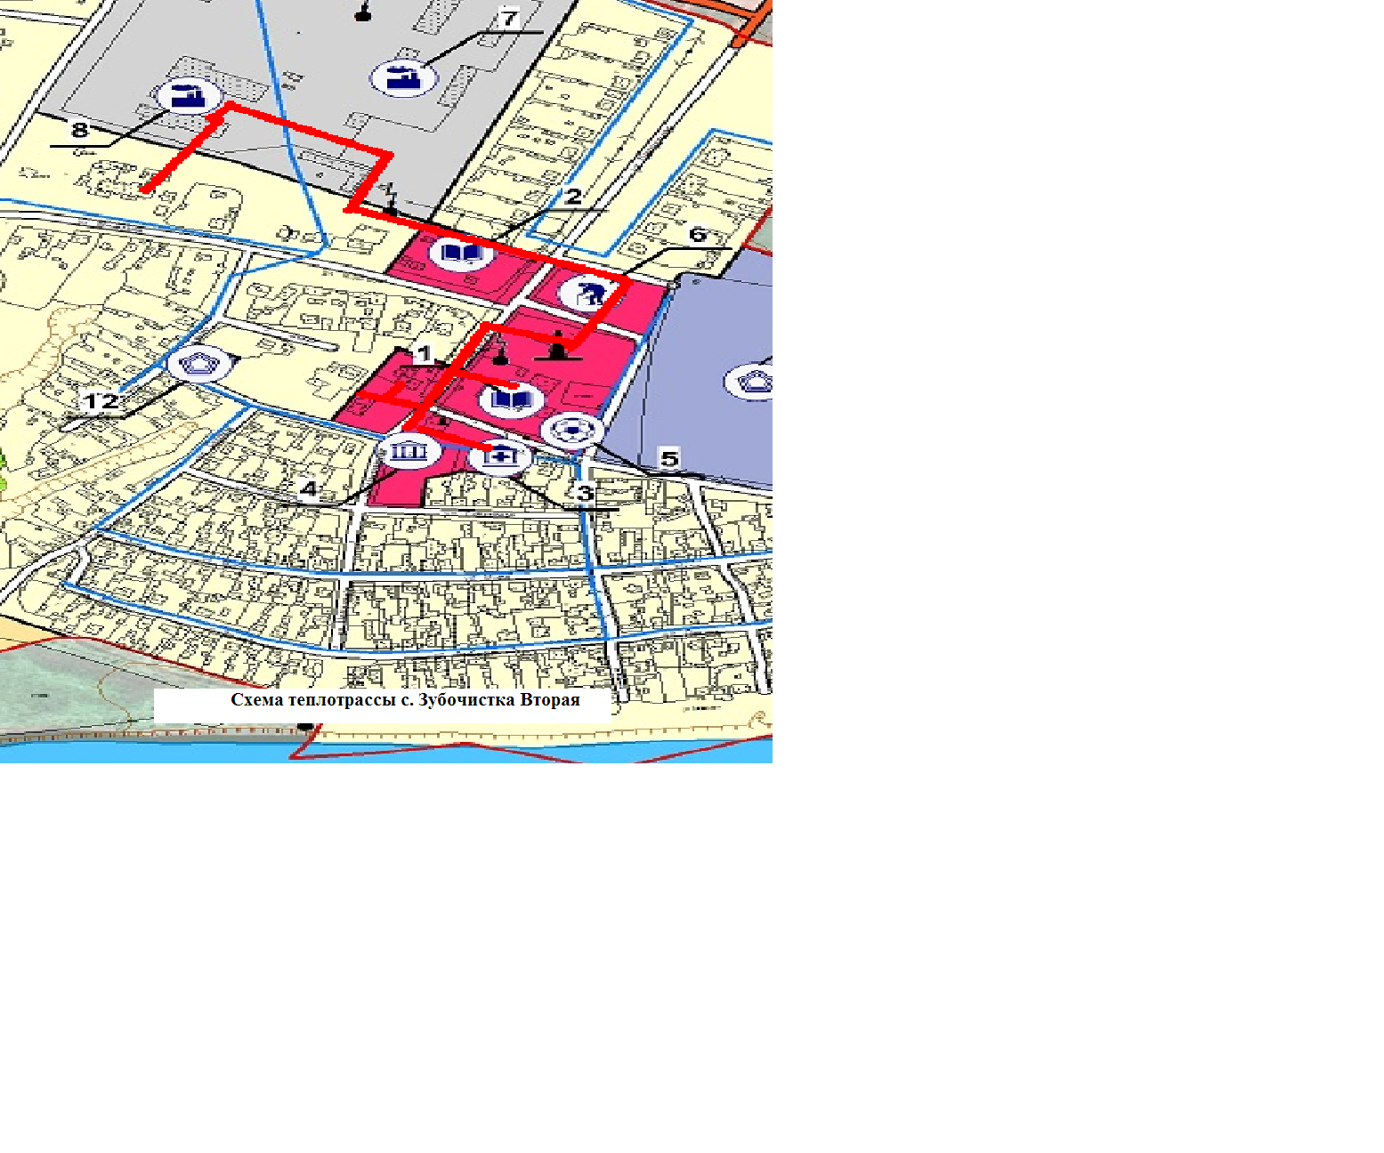

V. Существующее положение в сфере производства, передачи и потребления тепловой энергии для целей теплоснабжения с. Зубочистка Вторая
1.Жилищное строительство оказывает существенное влияние на формирование внутрипоселковой системы расселения, а, следовательно, на изменение числа жителей и потребность в инфраструктурных объектах. Главная цель и задача жилищного строительства – это рост реальной обеспеченности населения жильем, одного из важных индикаторов уровня жизни населения.
Общая площадь жилищного фонда МО Зубочистенский Второй сельсовет составляет 18.239 тыс. м². Площадь ветхого аварийного жилья – 890 м².
Таблица. Структура жилья по формам собственности на начало 2012 года:
Показатели | Ед. изм. | Всего по поселению
Общая площадь жилья | тыс.м² | 18,239
Частное жилье (индивидуально-обособленный жилой фонд + приватизированное жилье в многоквартирных домах) | тыс.м² | 11,529
Муниципальное (неприватизированное жилье) | тыс.м² | 67,1
Жилье государственного жилищного (ведомственного) жилого фонда | тыс.м² | -
Весь жилищный фонд представлен 1-этажными домами.
Таблица . Благоустройство жилого фонда:
Из общей площади жилого фонда оборудовано: | с. Зубочистка Вторая
Водопроводом, % | 85%
Канализацией, % | 70%
Отоплением, % | 100%
газом (сетевым сжиженным), % | 100%
горячим водоснабжением, % | -

Таблица 3.7.3 -2 Данные по коммунальной сфере с официального сайта Федеральной службы государственной статистики
Показатели | Ед. измерения | 2006 | 2007 | 2008 | 2009 | 2010 | 2011
Одиночное протяжение уличной газовой сети (до 2008г. - км) | метр |  | 11.7 | 13500 | 15500 | 15500 | 15500
Число источников теплоснабжения | единица | 1 | 1 | 1 | 1 | 1 | 1
Число источников теплоснабжения мощностью до 3 Гкал/ч | единица | 1 | 1 | 1 | 1 | 1 | 1
Протяженность тепловых и паровых сетей в двухтрубном исчислении (до 2008г. -км) | метр | 2 | 1.5 |  | 1500 | 1500 | 3000
Протяженность тепловых и паровых сетей в двухтрубном исчислении, нуждающихся в замене (до 2008г. -км) | метр |  |  |  | 900
Протяженность тепловых и паровых сетей, которые были заменены и отремонтированы за отчетный год | метр |  |  |  | 100
Одиночное протяжение уличной водопроводной сети (до 2008г. -км) | метр | 5 | 7 | 12600 | 12600 | 12600 | 12600
Одиночное протяжение уличной водопроводной сети, нуждающейся в замене (до 2008г. -км) | метр | 1 |  |  | 1500 | 1500 | 3400
Общая площадь жилых помещений | тысяча метров квадратных |  | 17.82 | 17.8 | 17.82 | 17.99 | 18.32
Общая площадь жилых помещений в ветхих и аварийных жилых домах | тысяча метров квадратных |  | 0.89 | 0.9 | 0.89
Число проживающих в ветхих жилых домах | человек |  | 18 | 25 | 15 | 10 | 12

2. Ресурсоснабжающей организацией с. Зубочистка Вторая является ООО «ЖКХ » Переволоцкого района, на территории поселения одна котельная, работающая на природном газе. Предписаний надзорных органов по запрещению эксплуатации тепловых сетей нет. Устройств, предохраняющие котлы и трубопроводы от повышения давления внутри них сверх установленного на котельной нет.
3. Структура тепловой сети котельной – двухтрубная открытая без ЦТП не содержащих подготовительных установок горячего водоснабжения (ГВС). Присоединенная нагрузка 5,53 Гкал/час, максимально возможная нагрузка на сеть 11,2 Гкл\час. К тепловой сети присоединёны 9 объектов. (приложение 2)
Параметры тепловой сети:
№ п/п | Наименование | Год  ввода в эксп  луат  ацию | Способ  про  кл-и | Наружный  диаметр  трубы, мм | Толщ.  ст.  трубы  мм | Мате  риал | Протяж.,  м | Исполне-  ние
1. | Теплотрасса | 1989 | Надзем. | Д-150 | 5,0 | сталь | 844
 | Теплотрасса | 1989 | Надзем | Д-100 | 4,0 | сталь | 250
 | Теплотрасса | 1989 | Надзем | ДУ-60 | 3,5 | сталь | 350
 | Теплотрасса | 1989 | Подзем. | Д-150 | 5,0 | сталь | 56
 | Всего |  |  |  |  |  | 1500 | Двухтруб-  ное

3. Запорно-регулирующая арматура на тепловых сетях представлена фланцевыми задвижками из чугуна в количестве – 10 шт. (D=80мм – 2шт, D=100мм – 6шт, D=150мм – 2шт.), вентилями из стали в количестве – 10 шт. (D=50мм – 4шт, D=80мм – 6шт).
4. На тепловых сетях тепловые камеры и павильоны отсутствуют, в местах установки запорной арматура установлены тепловые колодцы.
5. Температурный график определяет режим работы тепловых сетей. По данным температурного графика определяется температура подающей и обратной воды в тепловых сетях, а также в абонентском вводе в зависимости от наружной температуры.
График качественного регулирования температуры воды в системах отопления при различных расчетных и текущих температурах наружного воздуха
Температура наружного воздуха, °с | Температура, t°C
 | подающей линии | обратной линии
10 | 36,1 | 31,7
9 | 38,0 | 33,0
8 | 39,7 | 34,3
7 | 41,5 | 35,5
6 | 43,3 | 36,7
5 | 45,0 | 37,9
4 | 46,7 | 39,1
3 | 48,4 | 40,2
2 | 50,1 | 41,4
1 | 51,7 | 42,5
0 | 53,3 | 43,6
-1 | 55,0 | 44,6
-2 | 56,6 | 45,7
-3 | 58,2 | 46,7
-4 | 59,7 | 47,8
-5 | 61,3 | 48,8
-6 | 62,8 | 49,8
-7 | 64,4 | 50,8
-8 | 65,9 | 51,8
-9 | 67,5 | 52,8
-10 | 69,0 | 53,8
-11 | 70,4 | 54,7
-12 | 72,0 | 55,7
-13 | 73,5 | 56,6
-14 | 75,3 | 57,8
-15 | 76,4 | 58,5
-16 | 77,9 | 59,4
-17 | 79,4 | 60,4
-18 | 80,8 | 61,2
-19 | 82,2 | 62,1
-20 | 83,7 | 63,0
-21 | 85,1 | 63,9
-22 | 86,6 | 64,8
-23 | 88,0 | 65,5
-24 | 89,4 | 66,6
-25 | 90,8 | 67,4
-26 | 92,2 | 68,3
-27 | 93,6 | 69,1
-28 | 95,0 | 70,0

6. При гидравлическом расчете решаются следующие задачи: 1) определение диаметров трубопроводов; 2) определение падения давления-напора; 3) определение действующих напоров в различных точках сети; 4) определение допустимых давлений в трубопроводах при различных режимах работы и состояниях теплосети. При проектировании и в эксплуатационной практике для учета взаимного влияния геодезического профиля района, высоты абонентских систем, действующих напоров в тепловой сети широко пользуются пьезометрическими графиками. Однако при приеме-передаче котельной в ноябре 2006 году данная документация не была передана.
7. Отказов тепловых сетей (аварий, инцидентов) принадлежащих котельной с. Зубочистка Втораяв течение отопительного сезона за последние 5 лет не наблюдалось.

VI. Процедуры диагностики состояния тепловых сетей:
- Метод акустической эмиссии. Метод, проверенный в мировой практике и позволяющий точно определять местоположение дефектов стального трубопровода, находящегося под изменяемым давлением, но по условиям применения на действующих ТС имеет ограниченную область использования.
- Метод магнитной памяти металла. Метод хорош для выявления участков с повышенным напряжением металла при непосредственном контакте с трубопроводом ТС. Используется там, где можно прокатывать каретку по голому металлу трубы, этим обусловлена и ограниченность его применения.
- Метод наземного тепловизионного обследования с помощью тепловизора. При доступной поверхности трассы, желательно с однородным покрытием, наличием точной исполнительной документации, с применением специального программного обеспечения, может очень хорошо показывать состояние обследуемого участка. По вышеназванным условиям применение возможно только на 10% старых прокладок. В некоторых случаях метод эффективен для поиска утечек.
- Тепловая аэросъемка в ИК-диапазоне. Метод очень эффективен для планирования ремонтов и выявления участков с повышенными тепловыми потерями. Съемку необходимо проводить весной (март-апрель) и осенью (октябрь-ноябрь), когда система отопления работает, но снега на земле нет.
- Метод акустической диагностики. Используются корреляторы усовершенствованной конструкции. Метод новый и пробные применения на тепловых сетях не дали однозначных результатов. Но метод имеет перспективу как информационная составляющая в комплексе методов мониторинга состояния действующих теплопроводов, он хорошо вписывается в процесс эксплуатации и конструктивные особенности прокладок ТС.
- Опрессовка на прочность повышенным давлением. Метод применялся и был разработан с целью выявления ослабленных мест трубопровода в ремонтный период и исключения появления повреждений в отопительный период. Он имел долгий период освоения и внедрения, но в настоящее время в среднем стабильно показывает эффективность 93-94%. То есть 94% повреждений выявляется в ремонтный период и только 6% уходит на период отопления. С применением комплексной оперативной системы сбора и анализа данных о состоянии теплопроводов, опрессовку стало возможным рассматривать, как метод диагностики и планирования ремонтов, перекладок ТС. Соотношения разрывов трубопроводов ТС в ремонтный и эксплуатационный периоды представлены в таблице.
- Метод магнитной томографии металла теплопроводов с поверхности земли. Метод имеет мало статистики и пока трудно сказать о его эффективности в условиях города.
В действующих условиях и с учетом финансового положения филиал проводит работы по поддержанию надежности тепловых сетей на основании метода - опрессовка повышенным давлением.
10. Нормативы технологических потерь при передаче тепловой энергии рассчитаны согласно приказа Минэнерго от 30.12.2008г №325 «Об организации в Минэнерго РФ работы по утверждению нормативов технологических потерь при передачи тепловой энергии» и составляют 24,39 Гкал.
11. Расчет тепловых потерь в связи с отсутствием приборов учета производится на основании приказа Минэнерго от 30.12.2008г №325 «Об организации в Минэнерго РФ работы по утверждению нормативов технологических потерь при передачи тепловой энергии». Динамика изменения тепловых потерь за последние три года представлена в таблице.

Год | Объем тепловых потерь, Гкал | Удельный вес тепловых потерь в выработке, %
2011 | 1221,10 | 14,4%
2012 | 1224,20 | 14,8%
2013 | 1224,20 | 14,8%

VII. Предложения реконструкции и технического перевооружения источников тепловой энергии и тепловых сетей
Средний износ трубопроводов теплосетей в поселении составляет 19,2%. Для решения данной задачи необходима модернизация тепловых сетей – замена ветхих стальных труб теплотрасс на трубы в пенополиуретановой изоляции (далее – ППУ изоляция). Всего в Зубочистенском Втором сельском поселении протяженность тепловых сетей в двухтрубном исчислении составляет 1500,0 метров, в том числе в ППУ изоляции – 135,0 метров. Изношенность стальных труб является причиной недопоставки тепла потребителям.
Средний износ котлоагрегатов в котельной с. Зубочистка Вторая 95%. Изношенность стальных котлов является причиной снижения КПД котлоагрегатов. Необходима замена трех котлоагрегатов.
Принятие Инвестиционной программы позволит решить указанные проблемы, обеспечить потребителей качественными услугами теплоснабжения, разработать схему постепенной замены стальных труб и стальных котлов, осуществить замену ветхих теплотрасс на трубы в пенополиуретановой изоляции.
В 2014- 2022 в рамках комплексной программы развития коммунальной инфраструктуры поселения планируется замена ветхих стальных труб теплотрасс на трубы в пенополиуретановой изоляции, замена котлоагрегата в котельной с. Зубочистка Вторая.

VIII. Перспективное потребление тепловой мощности и тепловой энергии на цели
теплоснабжения в административных границах поселения

Численность населения в поселении ежегодно сокращается, поэтому нет перспектив строительства многоквартирного жилищного фонда и социальной инфраструктуры. Застройщики индивидуального жилищного фонда использует автономные источники теплоснабжения. В связи с этим потребностей в строительства новых тепловых сетей, с целью обеспечения приростов тепловой нагрузки в существующих зонах действия источников теплоснабжения, приросте тепловой нагрузки для целей отопления, горячего водоснабжения нет, т.к. фактическая мощность котельной используется потребителями на 50%.

